**Московский государственный технический**

**университет им. Н.Э. Баумана.**

Факультет «Информатика и управление»

Кафедра «Системы обработки информации и управления»

Курс «Базовые компоненты интернет-технологий»

Отчет по лабораторной работе №2

|  |  |  |
| --- | --- | --- |
| Выполнил: |  | Проверил: |
| студент группы ИУ5-32 |  | преподаватель каф. ИУ5 |
| Шушпанов Владислав |  | Гапанюк Ю.Е. |
| Подпись и дата: |  | Подпись и дата: |

г. Москва, 2018 г.

**Описание задания:**

Разработать программу, реализующую работу с классами.

1. Программа должна быть разработана в виде консольного приложения на языке C#.
2. Абстрактный класс «Геометрическая фигура» содержит виртуальный метод для вычисления площади фигуры.
3. Класс «Прямоугольник» наследуется от «Геометрическая фигура». Ширина и высота объявляются как свойства (property). Класс должен содержать конструктор по параметрам «ширина» и «высота».
4. Класс «Квадрат» наследуется от «Прямоугольник». Класс должен содержать конструктор по длине стороны.
5. Класс «Круг» наследуется от «Геометрическая фигура». Радиус объявляется как свойство (property). Класс должен содержать конструктор по параметру «радиус».
6. Для классов «Прямоугольник», «Квадрат», «Круг» переопределить виртуальный метод Object.ToString(), который возвращает в виде строки основные параметры фигуры и ее площадь.
7. Разработать интерфейс IPrint. Интерфейс содержит метод Print(), который не принимает параметров и возвращает void. Для классов «Прямоугольник», «Квадрат», «Круг» реализовать наследование от интерфейса IPrint. Переопределяемый метод Print() выводит на консоль информацию, возвращаемую переопределенным методом ToString().

**Диаграмма классов:**

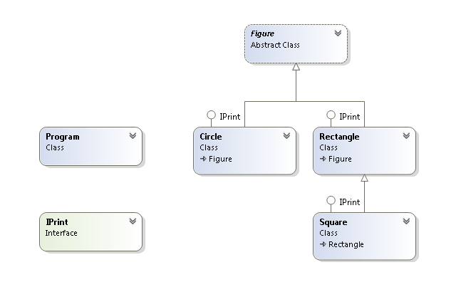

**Текст программы:**

**Program.cs:**

using System;

using System.Collections.Generic;

using System.Linq;

using System.Text;

using System.Threading.Tasks;

namespace Lab2

{

internal class Program

{

public static void Main(string[] args)

{

Rectangle rect = new Rectangle(5, 4);

Square square = new Square(5);

Circle circle = new Circle(5);

rect.Print();

square.Print();

circle.Print();

}

}

}

**IPrint.cs:**

namespace Lab2

{

public interface IPrint

{

void Print();

}

}

**Figure.cs:**

namespace Lab2

{

public abstract class Figure

{

public string Type { get; protected set; }

public abstract double Area();

public override string ToString()

{

return this.Type + " площадью " + this.Area().ToString();

}

}

}

**Circle.cs:**

using System;

namespace Lab2

{

public class Circle : Figure, IPrint

{

public Circle(double radius)

{

Type = "Круг";

Radius = radius;

}

public double Radius { get; private set; }

public override double Area()

{

return Math.PI * Radius * Radius;

}

public void Print()

{

Console.WriteLine(this.ToString());

}

}

}

**Rectangle.cs:**

using System;

namespace Lab2

{

public class Rectangle : Figure, IPrint

{

public Rectangle(double height, double width)

{

Type = "Прямугольник";

Height = height;

Width = width;

}

public double Height { get; protected set; }

public double Width { get; protected set; }

public override double Area()

{

return Height * Width;

}

public void Print()

{

Console.WriteLine(this.ToString());

}

}

}

**Square.cs:**

using System;

namespace Lab2

{

public class Square : Rectangle, IPrint

{

public Square(double side) : base(side, side)

{

Type = "Квадрат";

}

}

}

**Примеры:**

